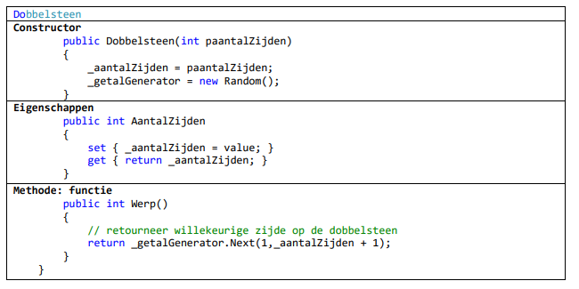**Klassediagram van een apparte Library Class :**

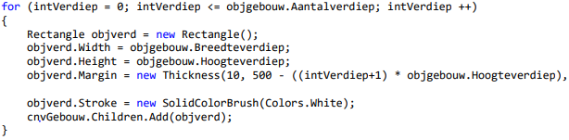

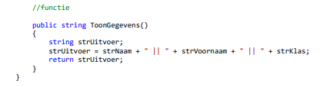  
**Het verschil tussen een Functie en een procedure:**

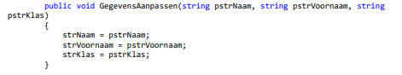

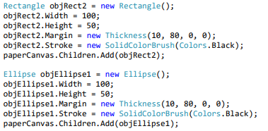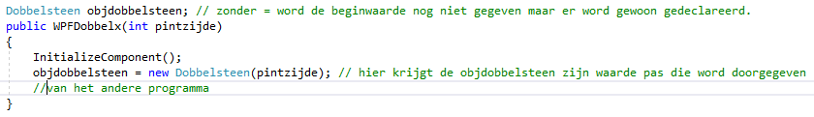Om een apparte klasse aan te maken kies je bij nieuw project “class library (.NET framework) 🡪 apparte DLL map 🡪 vanboven using (NAAM VAN DE APPARTE KLASSE); bij zetten.

